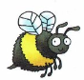 | 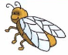
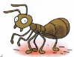 | 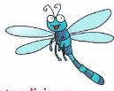
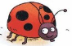 | 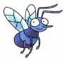
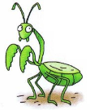 | 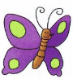
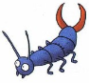 | 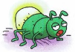
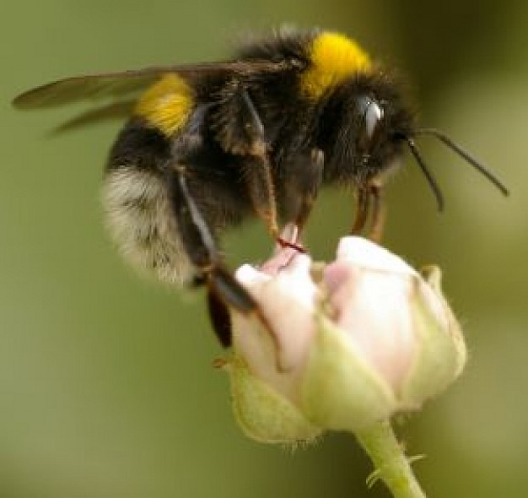 | 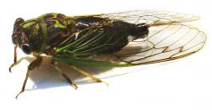
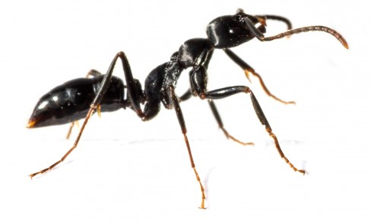 | 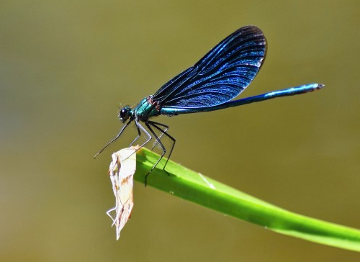
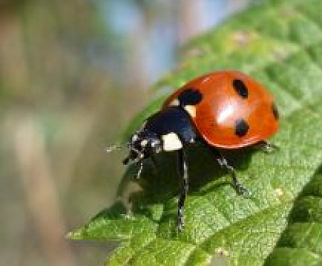 | 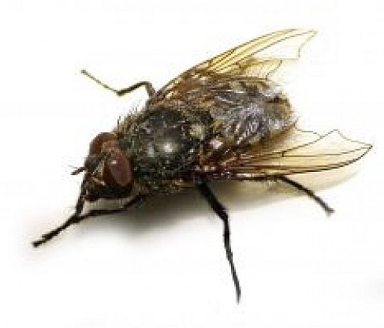
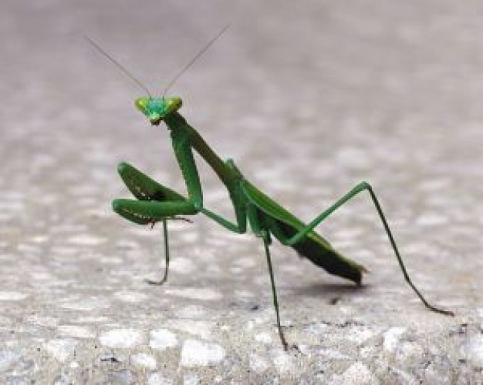 | 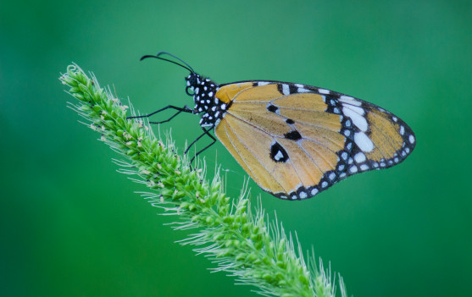
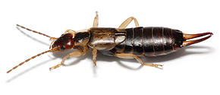 | 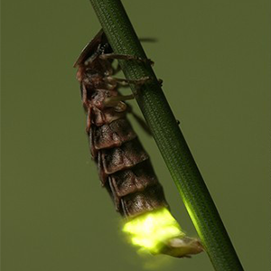
C’est un gros insecte noir et jaune de la famille de l’abeille. Comme elle, il butine les fleurs mais il ne pique pas. | Elle vit sur les arbres, dans les régions chaudes. Le mâle fait un bruit particulier : c’est son chant.
Ils vivent dans des nids appelés des « fourmilières » qui sont de véritables villes souterraines. Un seul nid peut en abriter jusqu’à 500 000. | Elle vit au bord de l’eau. Elle vole très vite et se nourrit de petits insectes qu’elle attrape en plein vol.
Rouge ou jaune avec des points, c’est l’amie du jardinier parce qu’elle dévore les pucerons. | Ses gros yeux lui permettent de voir de tous les côtés et sa bouche aspire la nourriture comme une paille.
Elle est très vorace. Avec ses grandes et puissantes pattes avant, elle capture les insectes et les empêche de bouger pendant qu’elle mange. | Partout où poussent des plantes on en trouve qui vivent soit le jour, soit la nuit. Il en existe 150 000 espèces.
C’est un insecte nuisible car il mange les plantes et les fleurs des jardins. Il doit son nom aux deux pinces qu’il porte sur l’abdomen. | Les femelles émettent une lumière jaune-verte qui sert à attirer les mâles. C’est cette petite lumière qu’on voit parfois briller la nuit.
bourdon | cigale
fourmi | libellule
coccinelle | mouche
mante religieuse | papillon
perce-oreille | ver luisant

